2 смена

Начальник лагеря
Жданова Анастасия Юрьевна

Детство – особая пора в жизни человека, время самого интересного и активного развития личности интеллектуального становления и роста. В летнее время тема сохранения здоровья особенно актуальна. Ежегодно при нашей школе работает летний оздоровительный лагерь «Весёлая страна» с дневным пребыванием. Основной задачей летней площадки на базе нашей школы является, прежде всего, сохранение и укрепление здоровья подрастающего поколения, воспитание морально-волевых качеств и чувства коллективизма.
При комплектовании групп оздоровительного лагеря первоочередным правом пользуются обучающиеся школы из категории малообеспеченных, многодетных семей, семей «группы риска», детей, находящихся под опекой.
Летний оздоровительный лагерь «Весёлая страна» действовал в течение 21 дня с 29 июня по 22 июля 2015 года. В нем было задействовано 15 человек в возрасте от 7 до 16 лет. Из них 5 детей из многодетных семей, 6 детей из малообеспеченных семей.
Основной целью летней оздоровительной кампании было создание благоприятных условий для укрепления здоровья и организации досуга учащихся во время летних каникул.
В соответствии с поставленной целью решались следующие задачи:
- Раскрыть творческий потенциал детей;
- Развить различные формы общения в разновозрастных группах;
- Организовать интересный, полноценный отдых детей.
Для того чтобы дети в лагере чувствовали себя уютно, не скучали, чтобы им было интересно, были организованы разные мероприятия.
Для ознакомления с делами, которые ожидают их в течение смены, была оформлена план-сетка, был информационный уголок, в котором помещены правила поведения детей в лагере, распорядок дня.
Программа каждого дня была насыщенной, интересной и полезной для детей в плане интеллектуальном и оздоровительном. День начинался с утренней зарядки.
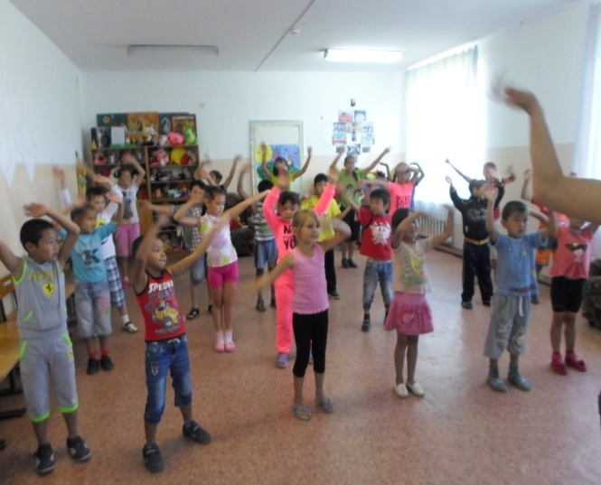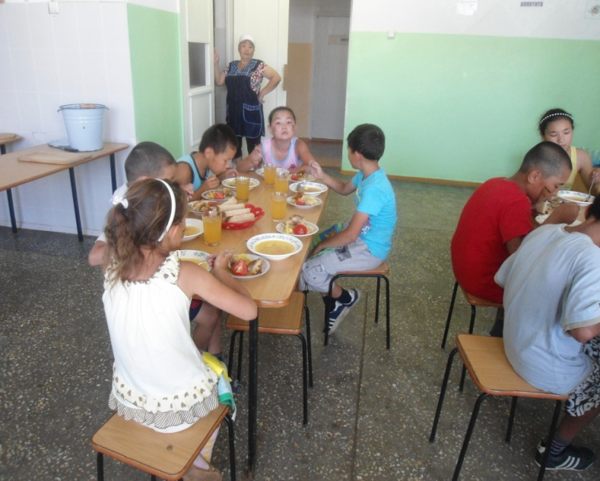
И каждый день повара приглашали ребят в столовую на завтрак и очень вкусный обед.
А после такого обеда можно заняться своим любимым делом. Дети рисовали, лепили, смотрели фильмы и мультфильмы, читали, просто играли, разгадывали кроссворды, танцевали, пели.
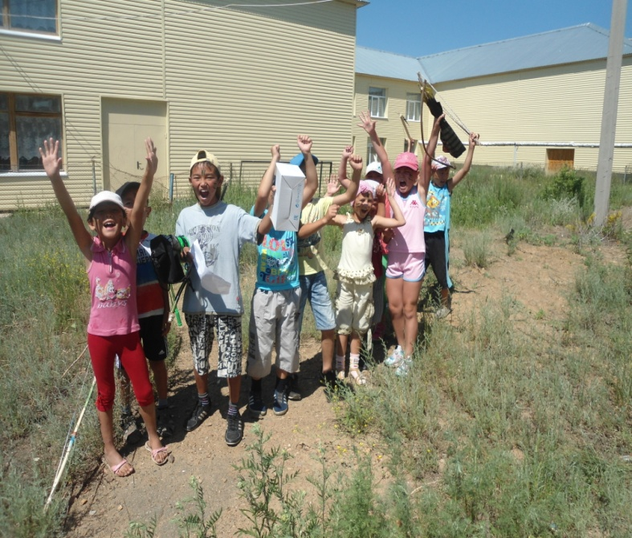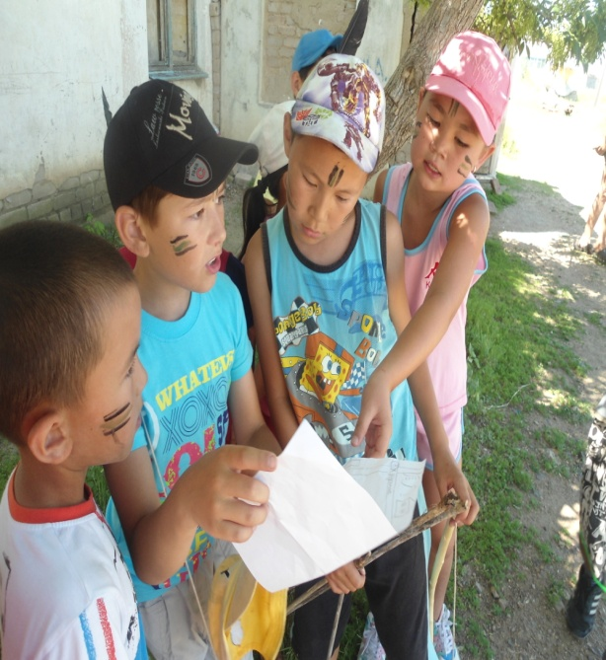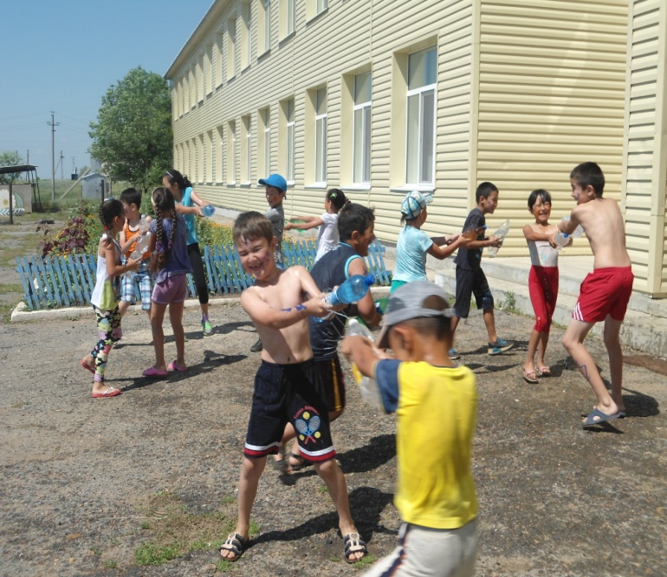

В целях укрепления здоровья детей обязательным условием было максимальное по времени пребывание детей на свежем воздухе, проведение подвижных игр. На спортивной площадке дети обучались таким играм, как футбол, пионербол и бадминтон, знакомились с играми народов России. На протяжении лагерной смены были проведены следующие спортивно-оздоровительные мероприятия:

Спортивный праздник «Навстречу Олимпийским играм»;
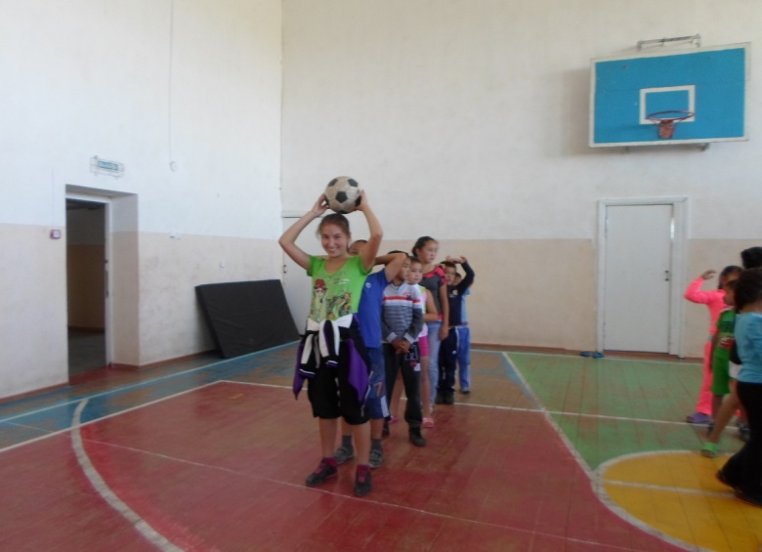
Игра-соревнование «Один за всех и все за одного»;
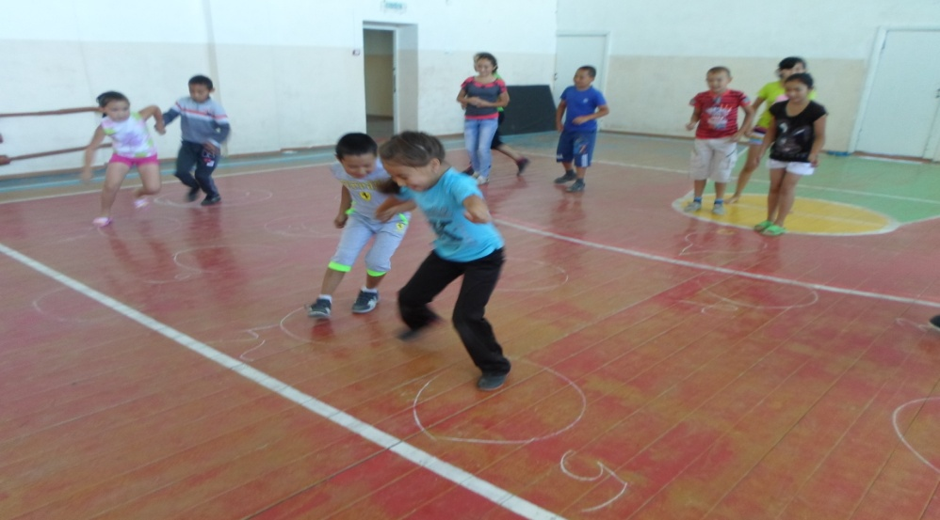

«Весёлые старты»;
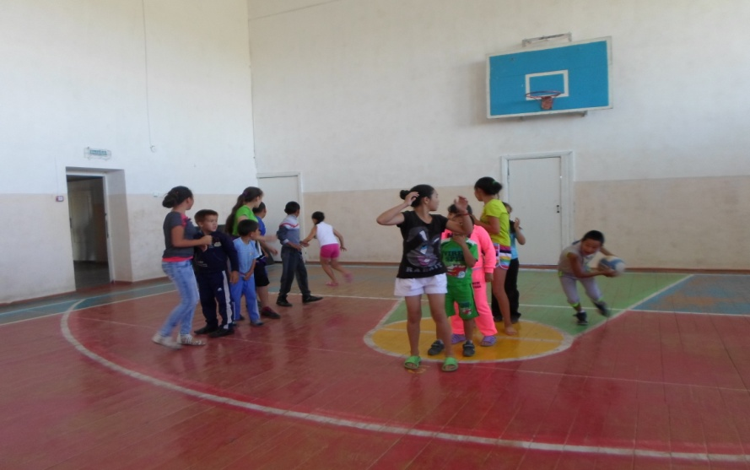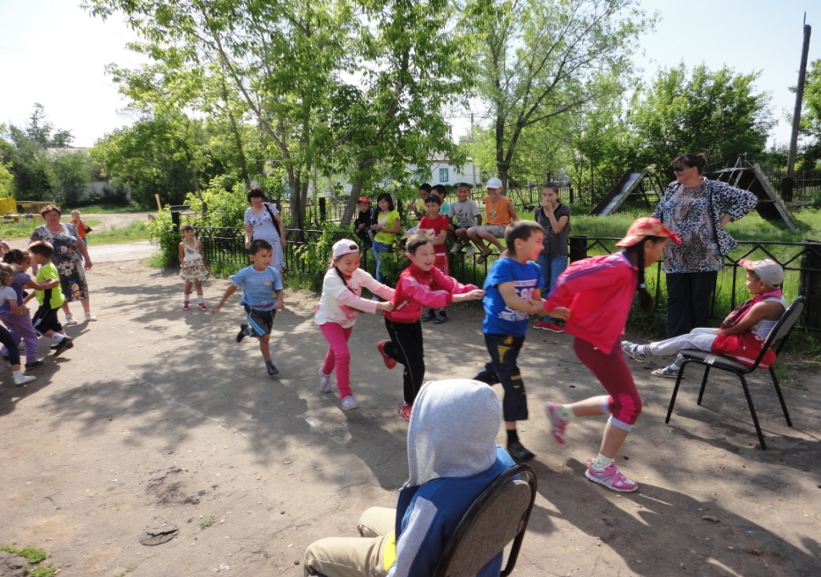
Игра-путешествие «Летняя эстафета».
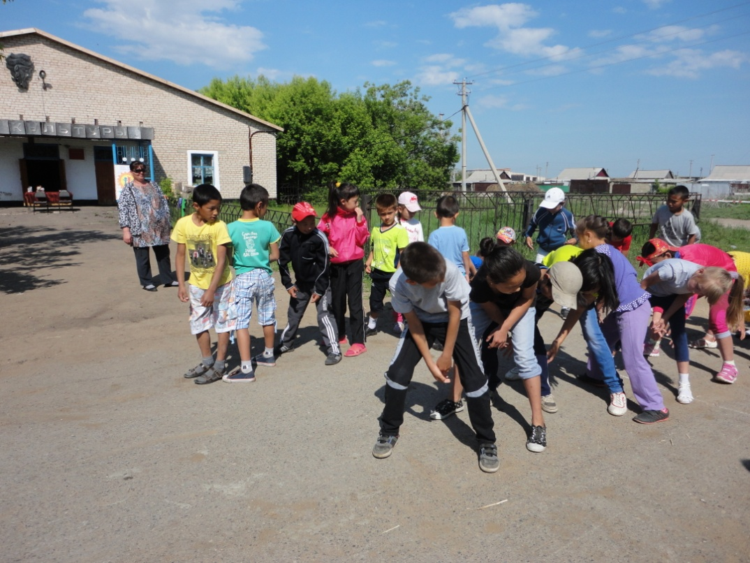
Гигиеническое воспитание детей в детском оздоровительном лагере строилось на пропаганде здорового образа жизни. Педагогами были проведены следующие мероприятия:
Беседа о правильном питании «Если хочешь быть здоров…»;

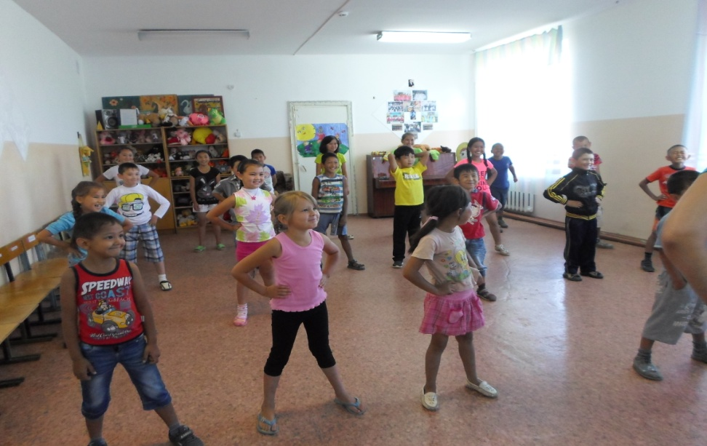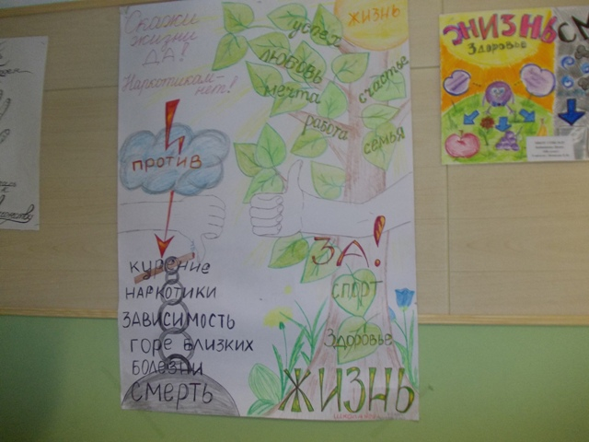
Мероприятия, посвященные 70-летию Великой Победы
7 июля в школьной библиотеке было организованно большое мероприятие, посвященное Великой дате, «Фронтовые поэты». Ребята читали стихи военных лет, вместе исполняли знакомые песни о войне и Победе, рассказывали о родственниках, участниках войны, ветеранах.

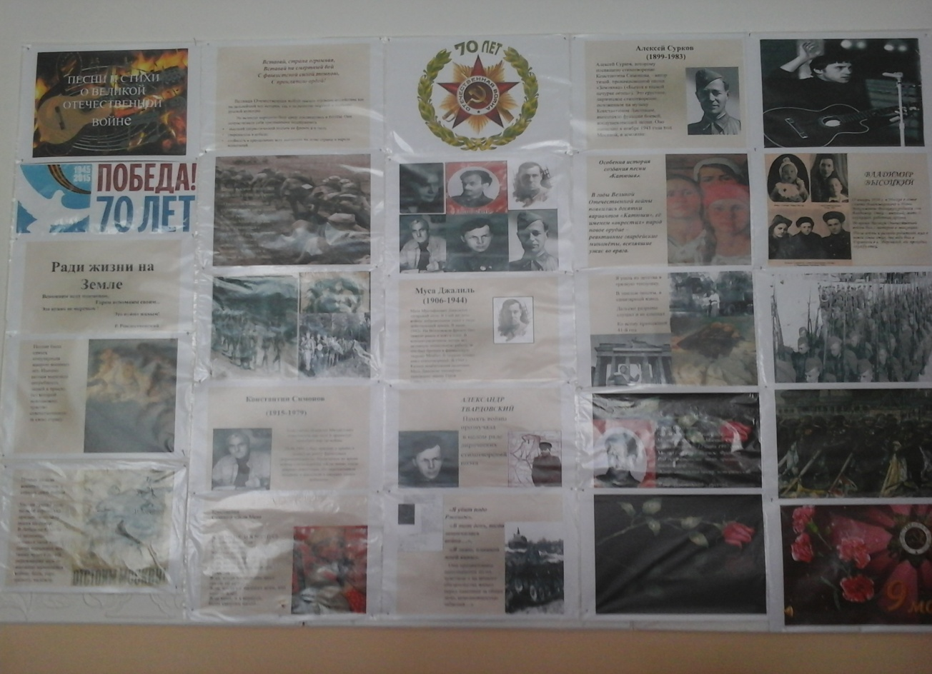 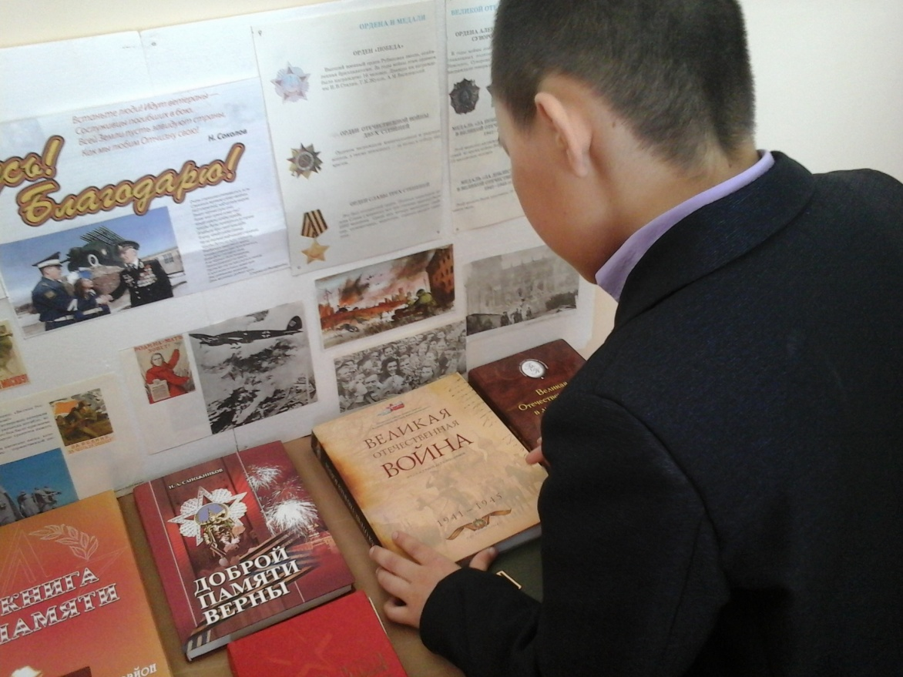 Фронтовые поэты.
С напором свинцового шквала
Ваши жизни судьба,
Ваши жизни война рифмовала.
И едва затихло сражение –
Атаке не вечно же длиться, -
Как оно оживало на ваших страницах.

В школьной библиотеке, ребята была представлена ранее организованная выставка книг по теме, а так же стенд посвященный поэтам фронтовых лет.
Лучшие чтецы и знатоки песен военных лет, были награждены памятными дипломами.
Много мероприятий, литературных викторин, конкурсов рисунков было проведено и посвящено 2015 году, который указом президента РФ был объявлен «годом Литературы» в России.

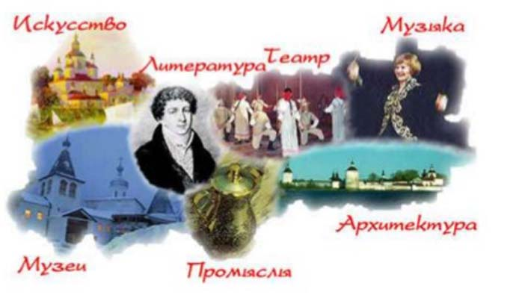
Время, которое ребята провели в смене, им очень понравилось и конечно запомнилось. Они провели его с пользой для себя и своего здоровья.
Смена в лагере закончилась торжественной линейкой закрытия лагерной смены. Подводя итог, дети отметили, что каждый день пребывания в лагере был полон эмоций, насыщен мероприятиями и зарядом бодрого настроения и здоровья.
За активное участие в конкурсах и мероприятиях дети награждались грамотами, сладкими призами и подарками. Ребята устроили на прощание небольшое диско-шоу и с удовольствием рассказали, как им понравилось отдыхать в лагере. По окончании шоу дети были приглашены в сельский дом культуры, на дискотеку.
Дети с большим удовольствием приходили каждый день в лагерь. Здесь их приветливо встречали воспитатели, вожатые и все работники смены.

